Natuurkunde samenvatting hoofdstuk 5

§ 5.1 licht schaduw en spiegels

Directe lichtbron =
Een voorwerp dat zelf licht geeft noem je een directe lichtbron (het gaat direct van het voorwerp naar je ogen zodat je het kan zien)
(denk bvb aan een lamp of de zon)

Indirecte lichtbron =
Voorwerpen die niet zelf licht geven noem je indirecte lichtbronnen(het weerkaatst licht naar je ogen waardoor je het kan zien)(denk bvb aan een spiegel, de maan of een kruk)

Lichtstralen =
Door lichtstralen kan je zien hoe licht van een lichtbron vandaan beweegt. Als je meerdere stralen hebt noem je dat een lichtbundel

Bij een indirecte lichtbron weerkaatst niet al het licht dat erop valt. Het licht wordt een deel geabsorbeerd en een deel diffuus teruggekaatst(dat betekent dat de lichtbundel die op het voorwerp valt, in alle richtingen terugkaatst.

SCHADUW
Het licht van een directe lichtbron wordt geabsorbeerd en terug gekaatst maar het deel dat daardoor niet belicht kan worden blijft donker.
Denk aan een tafel en een lamp die boven de tafel hangt.
Het licht valt op de tafel en schijnt er dus recht op, de tafel absorbeert dat gedeeltelijk en kaatst het ook weer terug. Maar het gedeelte onder de tafel komt niks omdat de tafel dat geabsorbeerd heeft. Het blijft dus daar wel donker en dat donkere noemen wij schaduw.

Randstralen zijn de lichtstralen die net niet door het voorwerp worden tegengehouden

Spiegelende terugkaatsing
Een spiegel bestaat uit een glasplaat waarop een dun laagje metaal is aangebracht. Dat metaal weerkaatst ongeveer 80 % van het opvallende licht en omdat het metaal erg glad is ,wordt het licht niet diffuus maar spiegelend weerkaatst
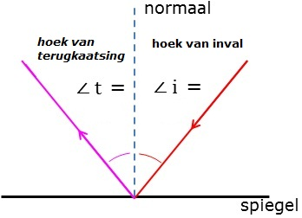
Op deze afbeelding zie je hoe een spiegel een lichtstraal weerkaatst . op de plaats waar de lichtstraal de spiegel raakt , is de normaal getekend.
Oftewel normaal = plaats waar de lichtstraal de spiegel raakt

Hoek van inval = hoek van terugkaatsing
/ i = / t ( / betekent hoek )
Deze regel wordt de spiegelwet genoemd !!!

Een spiegelbeeld ( een beeld van je eigen wereld achter de spiegel) is een virtueel beeld
Gezichtsveld
Het gebied dat je via de spiegel kunt overzien

§ 5.2 van infrarood tot ultraviolet

de kleuren van de regenboog (rood,oranje,geel,groen,blauw,violet) noem je het spectraal. De kleuren zelf noem je zelf spectraal kleuren. (spectraal kleuren zijn zuivere kleuren : je kunt ze niet veder splitsen)
een spectrum maak je door een prima. De prisma splist de bundel met wit licht tot spectraal kleuren (de kleuren van de regenboog) omgekeerd is het ook mogelijk dus als je de spectraal kleuren samenvoegt krijg je een bundel wit licht.
Spectroscoop
Met een spectroscoop zie je alle kleuren van het licht.
Als je een rood T-shirt in rood geel wit en blauw ligt zet gaat de kleur rood mengen met het licht. Je ogen kunnen het verschil niet zien tussen de meng kleur en spectraal kleur rood. De zon zendt behalve licht ook uv-straling (ultraviolette straling).
In het spectrum van zonlicht vind je ook ultraviolet dat zit naast de violet, ultra violet betekent ook voorbij het violet dus rood oranje geel groen blauw violet en ultraviolet. Wij als mensen kunnen deze straling niet zien. Maar sommige dieren kunnen dit wel.
Uv-straling kan sommige stoffen sterk laten oplichten. Het oplichten van dergelijke stoffen noem je fluoresceren. De stof absorbeert uv-straling en geeft daarvoor in de plaats zichtbaar licht af.( Denk aan bank biljetten.)
In de zomer zorgt de uv-straling dat je huid verkleurd (tenzij je een wat donkerder persoon bent oftewel een neger) je ordt bruin als je verstandig zont en rood als je te veel straling krijgt.(een overdosis aan straling) het is verstandig voorzichtig te zonnen want zonnebrand is niet alleen vervelend en pijnlijk als je erop drukt maar vergroot ook de kans op huidkanker.
Daarom moet je je insmeren met zonnebrandcrème want die houdt een deel van de uv-straling tegen. Door het gebruik van zo’n crème verbrand je minder snel. Als je op de verpakking kijkt staat de beschermingsfactor. Dat getal geeft aan hoeveel keer je langer in de zon kan blijven, dus als je factor tien pakt kan je tien keer zo lang in de zon blijven. Dus stel (dit is een voorbeeld) als je 6 minuten kunt lopen door de zon kan je door factor 10, 60 minuten lopen door de zon.
Infrarood
De zon zendt licht uv-straling maar ook infrarood straling (ir-straling).hierbij staat de spectrum van de zon naast het rood, infrarood betekent letterlijk voor het rood. Dus krijg je infrarood rood oranje geel groen blauw violet en ultraviolet. Alle voorwerpen om je heen zenden ir-straling uit. Hoe hoger de
tempratuur van de voorwerpen hoe meer ir-straling het voorwerp uitzend. Ir-straling wordt ook wel warmtestraling genoemd. Je kunt deze straling fotograferen met een infraroodcamera, de foto die dan ontstaat noem je een warmtebeeld of thermogram. Infraroodsensoren zijn gevoelig voor infrarood(vandaar de naam ook), deze sensor wordt gebruikt in inbruiksystemen en in automatisch buitenlampen.
§ 5.3 beelden maken met een lens
Lenzen=
Lenzen zijn schijfjes van glas of kunststof, je vind ze in allerlei apparaten: camera’s, verrekijkers, beamers en ook in je telefoon. Een lens is ontworpen om licht op een bepaalde manier van richting te veranderen, dat noem je het licht breken.
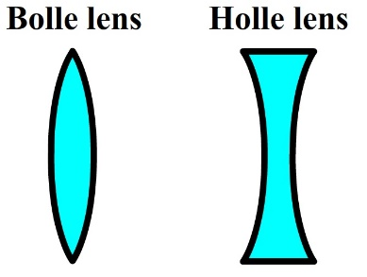
Naam | Positieve lens | Negatieve lens
Dikkere plek | In het midden dikker dan de randen | Midden dunner dan de randen
bijnaam | Bolle lens | Holle lens

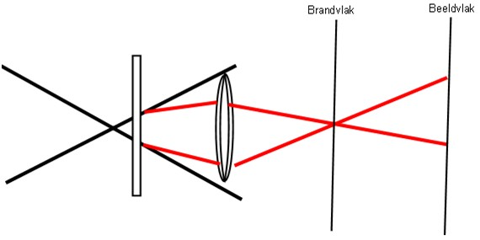
Na de lens bewegen de lichtstralen naar elkaar toe dat noem je convergente lichtbundel hierdoor komt er te veel warmte op een punt en kan het door branden. Het punt waar alle lichtstralen samen komen noem je het brandpunt.

Lichtbreking bij negatieve lenzen
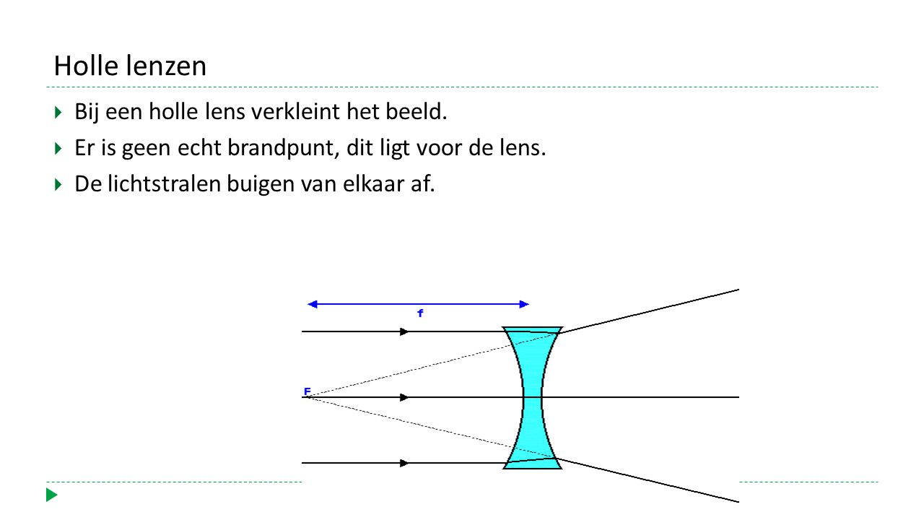
Achter de lens beweegt het licht uit elkaar dit noem je divergente lichtbundel
een negatieve lens heeft ook een brandpunt alleen zit dit brandpunt niet na de lens maar er juist voor (zie op de afbeelding de letter f)
bij camera’s en beamers wordt het beeld gevormd door lichtstralen die op het scherm vallen dat noem je een reëel beeld.
Het beeld in een spiegel is een virtueel beeld(het is niet echt)
Een reëel beeld construeren
Moet je in je boek bekijken dat kan ik ni uitleggen sorry (blz. 97 t/m 100)
§5.4 oog en bril

de bouw van je oog
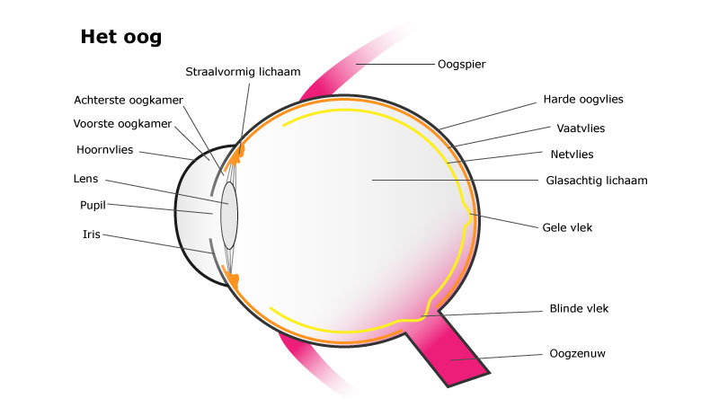
Het netvlies bevat een groot aantal lichtgevoelige zintuigcellen, als er licht op die zintuigcellen valt geven die elektrische signalen af. En die signalen gaan naar de hersenen en pas als je hersenen dat verwerkt heeft zie je iets.
De pupil is een opening in de iris(het gekleurde deel in je oog) in fel zonlicht is de iris breed en de pupil klein, zo komt er niet te veel licht op je netvlies. In het(schemer) donker is de iris smal en zijn de pupillen groot. Het beetje licht dat er dan nog is kan goed gebruikt worden.

Accommoderen, bijziend en verziend
Het zien van dichtbij en veraf noem je accommoderen.

Als je bijziend bent zie je alleen scherp wat dichtbij is, dus de dingen die wat veder weg zijn kan je niet/minder scherp zien. Dat komt doordat de ooglenzen te bol zijn, het beeld van een voorwerp in de verte komt niet op maar voor het netvlies.
Iemand die bijziend is heeft negatieve brillenglazen of contactlenzen nodig, die laten het licht dat op de ogen valt, iets divergeren. Daardoor vormt het beeld zich niet meer voor maar precies op het netvlies.

Als je verziend bent, kun je alleen dingen in de verte scherp zien. Voorwerpen die vlakbij zijn, kun je niet goed zien. Dit komt doordat de ooglenzen te zwak zijn. Licht van een voorwerp dichtbij vormt een beeld achter het netvlies.

Iemand die verziend is, heeft positieve brillenglazen of contactlenzen nodig. Die zorgen ervoor dat het licht sterker wordt gebroken. Daardoor vormt het beeld zich niet meer precies op het netvlies.
Je kunt vaak zien wat voor glazen of lenzen mensen aan hebben, iemand met positieve word zijn oog groter dan hij normaal zou moeten zijn(hij wordt niet echt groter maar als je door de glazen in de ogen kijkt zien ie er groter uit) en andersom het tegenovergestelde;
De ogen worden dan juist verkleind.

1358 woorden

